## **HTML E CSS**

**Siglas -Significado - Criador**

**HTML-** HyperText Markup Language - **Tim Berners-Lee**

**CSS-** Cascading Style Sheets - **Bert Bos**

**DNS-** Domain Name System - **Paul Mockapetris**

**TDL -** Top Level Domain

**TCP-** Transmission Control Protocol – **Robert Kahn**

**IP-** Internet Protocol – **Vint Cerf**

**HTTP-** HyperText Transfer Protocol – **Tim Berners-Lee**

**WWW-** World Wide Web - **Tim Berners-Lee**

**FTP-** File Transfer Protocol - **John Klensin**

**Gopher –** Protocolo antigo

**SMTP -** Simple Mail Transfer Protocol

**POP3 -** Post Office Protocol

**IMAP -** Internet Message Access Protocol

**URL -** Uniform Resource Locator

**História da internet – Capítulo 1**

**Como a internet surgiu?** A internet surgiu durante a Guerra Fria – ARPANET (primeira rede)

**Primeiro navegador** foi criado por Marc Andressen.

MILNET (rede militar), NFSNET (ciência) e comerciais.

Interconnect Networking

**Como a internet funciona? - Capítulo 2**

**Representação de Dados**

**Bit- Binary digit-** Representados com 0 e 1.

1. Com sinal
2. Sem sinal

**Exemplo**: 01000001= A

Código multibyte UTF-8

**1 byte= sequência de 8 bits**

1024 bytes = 1 KB -------------------------- 1024 = 210

1024 KB = 1 MB

1024 MB = 1 GB

1024 GB = 1 TB

1024 TB = 1 PB

1024 PT = 1 EB

1024 EB = 1 ZB

1024 ZB = 1 YB

**MB é Diferente de Mb**

MB- MegaBytes – Armazenamento

Mb- MegaBits – Transmissão

**Mo**dulação – Transforma onda quadrada em onda senoidal.

**Dem**odulação – Transforma onda senoidal em onda quadrada.

**Modem**

**O que é domínio e hospedagem?**

**Domínio =** Nome que identifica o site.

Nome único

Pago anualmente

Vários TDL’s

**Subdomínio =**

WWW

**Hospedagem =** O local onde o site está armazenado.

Espaço para armazenamento de arquivos

Pago mensalmente

Espaço, memória, recursos, etc.

**O que é uma URL?** Uniform Resource Locator, endereço.

**Como funciona HTML e CSS– Capítulo 3**

**HTML-** Linguagem de Marcação de HiperTexto.

Conteúdo: Textos, imagens, vídeos, tabelas.

**CSS-** Folhas de estilo em cascata.

Design: Cores, sombras, tamanhos, posicionamento.

**JS- JavaScript**

Interação: menus, animações, popups, validações.

**Estrutura básica de um HTML**

<!DOCTYPE html>

<html lang="pt-br">

<head>

    <meta charset="UTF-8">

    <meta http-equiv="X-UA-Compatible" content="IE=edge">

    <meta name="viewport" content="width=device-width, initial-scale=1.0">

    <title>Document</title>

</head>

<body>

</body>

</html>

**Front-end:**

Client-side

Tecnologias que vão rodar no lado do cliente, HTML, CSS e JS.

**Back-end:**

Server-side

Interação do código com o servidor, tecnologias envolvidas no servidor.

PHP, JS, C#, Python, Ruby, Java.

**Full-stack:**

Front-end + Back-end.

**Primeiros Passos – Capítulo 4**

Ferramenta de programação usado: Visual Studio Code.

**index.html**

**<!DOCTYPE html>** Tipo de documento

**<title> </title>** título do site

**<h1>** título **</h1>**

**<p>** parágrafo **</p>**

**Caracteres, parágrafos e quebras de linha – Capítulo 5**

**<hr>** Linha de espaçamento.

**<br>** Break – Quebrar linha

**<! -- -->** Fazer um comentário, não será considerado.

**&lt; &gt;** para colocar < > no seu texto. Exemplo: **&lt;**p**&gt;** Resultado: <p>

**&lt; =** LESS THAN

**&gt; =** GRATER THAN

**Símbolos especiais:**

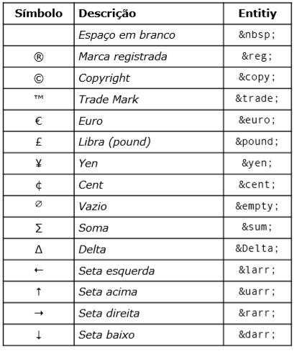

**Emojis:**

Site: Emojipidia.org

Escolha seu emoji e pegue o código.

Exemplo:

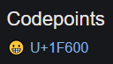

**&#x1F600** para aplicar o emoji.

**Imagens e Favicon – Capítulo 6**

Escolha imagens sem direitos autorais para aplicar no seu site.

**Exemplos de sites:** Unplash, Pexels

**Ferramenta:** GIMP

**JPEG/JPG:** Imagem compactada.

**PNJ:** Imagens transparentes, menos pixelada.

**Tag img em HTML5**

**<img src=“ ” alt=“ ”**

**Src=** Imagem

**Alt=** Texto alternativo para a imagem

**Favicon – Ícone do site**

IconArchive.com – Conseguir ícones.

Favicon.cc – Fazer seu ícone.

Favicon.io – Fazer seu ícone.

<Head>

**link:favicon**

**<link rel=”shortcut icon” href=”favicon.ico” type=”image/x-icon”>**

**Hierarquia de títulos – Capítulo 7**

**OBS:** **<h1>** até **<h6>** não são tamanhos de letras e sim títulos e subtítulos.

**<h1>**Título principal

**<h2>**Subtítulo

**Formatação de Textos – Capítulo 8**

**O que é semântica?**

1. Estudo sincrônico ou diacrônico da significação como parte dos sistemas das línguas naturais.
2. Num sistema linguístico, o componente do sentido das palavras e da interpretação das sentenças e dos enunciados.

**Exemplo de HTML4**

HTML4 – Linguagem obsoleta, não é mais utilizada.

<html>

<head></head>

<title>Meu site HTML4</title>

<body>

    <h1>Exemplo de site em html4</h1>

    <p>Lorem ipsum dolor sit amet consectetur adipisicing elit. Animi, ut ipsa dignissimos eius deserunt quidem eligendi odio similique, culpa tempora adipisci porro reiciendis provident dolorem optio consequuntur assumenda temporibus consectetur! </p>

</body>

</html>

Usar a tag Address para colocar endereços.

Exemplo:

**<address>**Rua Morro Grande - Linha Nova - RS **<address>**

Usar a tag **background-color** para colocar cor no fundo do seu site.

Exemplo:

<style>

        body {

            background-color: lime;

        }

    </style>

**Negrito / Destaque**

**<b> </b>** (Não semântica)

**<strong> </strong>** (Semântica)

**Itálico / Ênfase**

**<i> </i>** (não semântica)

**<em> </em>** (semântica)

**Texto Marcado**

**<mark> </mark>** Marcação

Como mudar a cor da marcação?

**<mark style=”background-color: lime;”> </mark>**

Como mudar a cor de todos os as tags MARK de uma só vez?

    <style>

        mark {

            background-color: lime;

        }

    </style>

**Texto grande e pequeno**

**<big> </big>** Para texto grande (está tag já está obsoleta, mas ainda funciona

**<small> </small>** Para texto pequeno

**Texto Deletado / Apagado**

Usado para marcar um texto deve ser lido, mas não deve ser considerado.

**<del> </del>**

**Texto Inserido e Sublinhado**

Usado para dar uma ênfase e indicar que ele foi adicionado depois.

**<u> </u>** (não semântica)

**<ins> </ins>** (semântica)

**Texto sobrescrito**

**<sup> </sup>**

Para inserir por exemplo x20 + 3.

**x<sup>20</sup> + 3**

**Texto subscrito**

**<sub> </sub>**

Para inserir por exemplo H2O

**H<sub>2</sub>O**

**Código-fonte**

Usado em texto de código.

**<code> </code>**

Exemplo:

<code>document.getElementByID('teste') </code>

    <pre>

        <code>

num = int(input('Digite um número'))

if num % 2 == 0

    print (f'0 número {num} é PAR')

esle:

    print(f'0 número {num} é ÍMPAR')

print ('Fim do programa')

        </code>

    </pre>

**<pre> </pre>** é usado para considerar os espaços na frente e assim deixando o código fonte organizado.

**Citações**

Colocar aspas na citação.

**<q> </q>**

**Exemplo:**

<p>Como diria um pai de um amigo:<q>O computador é um burro muito rápido</q></p>

**Citações completas**

**<blockquote> </blockquote>**

**Exemplo:**

<blockquote cite="https://www.google.com.br/books/edition/HTML_XHTML_e_CSS_Para_Leigos/E8ZtDwAAQBAJ?hl=pt-BR&gbpv=1&dq=html+para+leigos&printsec=frontcover">

        A diferença entre elemento inline e um bloco de texto é importante. Os elementos HTML neste capítulo descrevem os blocos de texto.

    </blockquote>

**Abreviações**

Dar significado às siglas.

**<abbr> </abbr>**

**Exemplo:**

<p>Estou estudando

        <abbr title="HyperText Markup Language">HTML</abbr> e <abbr title="Cascading Style Sheets ">CSS</abbr>. Estou adorando!</p>

**Texto Invertido**

**<bdo> </bdo>**

**Listas HTML – Capítulo 9**

**Listas ordenadas**

**<ol>**

**<li>** Acordar **</li>**

**<li>** Escovar os dentes **</li>**

**</ol>**

Também é possível mudar o estilo da sua lista usando **<ol type “ ”> </ol>**

**Listas não ordenadas**

**<ul>**

**<li>** Acordar **</li>**

**<li>** Escovar os dentes**</li>**

**<ul>**

Também é possível mudar o estilo da sua lista usando **<ul type “ ”> </ul>**

**Listas dentro de listas**

**Exemplo:**

    <h2>Minhas linguagens favoritas</h2>

<ol>

        <li>Antigas</li>

        <ol type="a">

            <li>Clipper</li>

            <li>Visual Basic</li>

            <li>Fortran</li>

            <li>Delphi</li>

        </ol>

        <li>Novas</li>

        <ol type="a" start="5">

            <li>PHP</li>

            <li>Python</li>

            <li>JavaScript</li>

            <li>Kotlin</li>

        </ol>

    </ol>

**Outro exemplo:**

<h2>Meus jogos favoritos</h2>

    <ol>

        <li>NES</li>

        <ul type="square">

            <li>Mario Bros</li>

            <ul type="circle">

                <li>Mario Bros 3</li>

                <li>Mario: Lost Levels</li>

            </ul>

            <li>Ninja Gaiden</li>

        </ul>

        <li>SNES</li>

        <ul type="square">

            <li>Mario</li>

            <li>Donkey Kong</li>

        </ul>

        <li>PlayStation</li>

        <ul type="square">

            <li>Final Fantasy</li>

            <li>Castlevania</li>

        </ul>

    </ol>

**Lista de definições**

**<dl> ---------- Definition list**

**<dt> </dt>** Termo

**<dd> </dd>** Definição desse termo

**</dl>**

    <dl>

        <dt>HTML</dt>

        <dd>

            Linguagem de marcação para a criação de conteúdo de um site.

        </dd>

        <dt>CSS</dt>

        <dd>Linguagem de marcação para criaçaõ de design de um site.</dd>

    </dl>

**Ligações em toda parte - Capítulo 10**

**Âncora para links externos e internos**

**<a> href=”” </a>**

**Exemplo:**

    <p>Você pode acessar o meu <a href="http://gustavoguanabara.github.io">repositório público no GitHub</a></p>

    <p>Você também pode acessar o meu <a href="http://youtube.com/cursoemvideo/">canal gratuito no Youtube</a> </p>

Para entrar no link abrindo uma guia nova coloque o comando:

**target=”blank” rel=”external”>**

**Target**

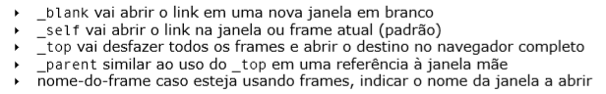

**Rel**

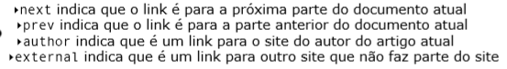

**Links**

**<a> href“ ” download=“ ” type=”application/???”> </a>**

**Exemplos:**

<h1>Link para download</h1>

    <ul>

        <li>

            <a href="livro/ALBERT EINSTEIN Einstein _ Sua Vida_ seu Universo - Walter Isaacson.pdf" download="ALBERT EINSTEIN Einstein _ Sua Vida_ seu Universo - Walter Isaacson.pdf" type="application/pdf">Baixar o livro em PDF.</a>

        </li>

        <li>

            <a href="livro/ALBERT EINSTEIN Einstein _ Sua Vida_ seu Universo - Walter Isaacson.zip " download="ALBERT EINSTEIN Einstein _ Sua Vida_ seu Universo - Walter Isaacson.zip" type="application/zip">Livro compactado em ZIP.</a>

        </li>

    </ul>

**Imagens dinâmicas, áudios e vídeos – Capítulo 11**

**Imagens dinâmicas**

**<picture> </picture>**

**<source**

    <picture>

        <source media="(max-width: 750px)" srcset="imagens/foto-p.png" type="image/png">

        <source media="(max-width: 1050px)" srcset="imagens/foto-m.png" type="image/png">

        <img src="imagens/foto-g.png" alt="Imagem flexível">

    </picture>

A imagem será trocada dependendo do tamanho da tela.

**Colocando áudio no site**

Para colocar áudio no site dever usar a tag:

**<audio src=“ ”>**

E depois podemos usar:

**<audio src=“ ” autoplay>** para tocar o áudio no momento que entrar no site. O autuplay só funciona se o usuário já interagiu com seu site (deu um clique, rolou a página,etc)

Também temos:

**<audio src=“ ” controls>** para controlar o áudio, pausar, diminuir/aumentar volume, etc.

    <audio src="midia/TheScoreStronger.mp3" controls autoplay></audio>

Também temos outra maneira para adicionar diferentes suporte para o áudio:

    <audio preload="metadata" autoplay controls>

    <source src="midia/TheScoreStronger.mp3" type="audio/mpeg">

    <source src="midia/TheScoreStronger.ogg" type="audio/ogg">

    <source src="midia/TheScoreStronger.mp3" type="audio/wav">

    <p>Infelizmente seu navegador não consegue reproduzir o áudio <a href="midia/TheScoreStronger.mp3">Clique aqui para baixar o arquivo MP3</a>

Já o parâmetro preload na verdade é uma sugestão que o programador da para o navegador. Se você acha que o usuário vai interagir com o conteúdo de mídia, talvez a melhor opção é de fato colocar esse atribulo como auto. É importante falar que quem em última instância quem decide quando carregar o arquivo é o navegador. Outra informação importante é que os navegadores dão prioridades para o carregamento de outros conteúdos mais importantes para o funcionamento da página, como arquivos CSS e Javascript.

OBS: Áudio WAV é pesado (não recomendado).

**Inserindo vídeos localmente**

Ferramenta: HandBrake

Tag:

**<video> <video>**

**Exemplo:**

    <video width="500" poster="imagens/Sem título.png" controls>

        <source src="midia/meu-video.mp4" type="video/mp4">

        <source src="midia/meu-video-1.m4v" type="video/m4v">

        <source src="midia/meu-video-1.webm" type="video/webm">

        <source src="midia/meu-video.ogv" type="video/ogv">

        <p>Seu navegador não tem compatibilidade com reprodução de vídeos.</p>

    </video>

**Incorporação de vídeos externos**

Colocando um vídeo do Youtube no seu site.

Entre no vídeo, vá em compartilhar, incorporar e copie o código.

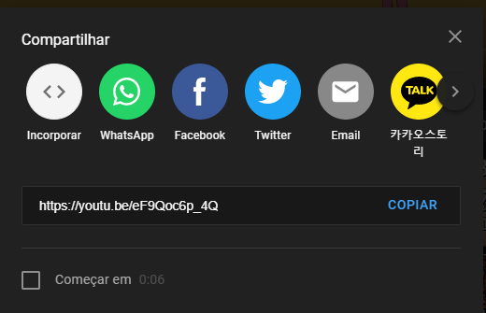



**CSS – Capítulo 12**

.

**style=“background-color=blue”** Cor de fundo

**<h1> style=”color: blue” Olá mundo. </h1>** Cor da letra/título.

**“Font-family”** Estilo da letra

**“text-align: justify;”** Alinhamento das letras.

**“font-size”** Tamanho da letra

**Estilos CSS Inline (técnica limitada, não recomendada):**

Todos os códigos de CSS são colocados na parte do corpo (body) junto com o conteúdo HTML

**Estilos locais ou internos**

Todos os códigos de CSS são colocados na parte da cabeça (head)

**Estilos CSS externos**

Para usar o mesmo estilo CSS para várias páginas criamos um arquivo css.html e usamos link:css para usar esse estilo.

**@charset “UTF-8”;** quando usamos um @ na frente da tag significa que é uma REGRA.

Também é possível usar os estilos CSS inline, interno e externo no mesmo arquivo ao mesmo tempo.

Inline sobrepõem os outros estilos.

**Cores – Capítulo 13**

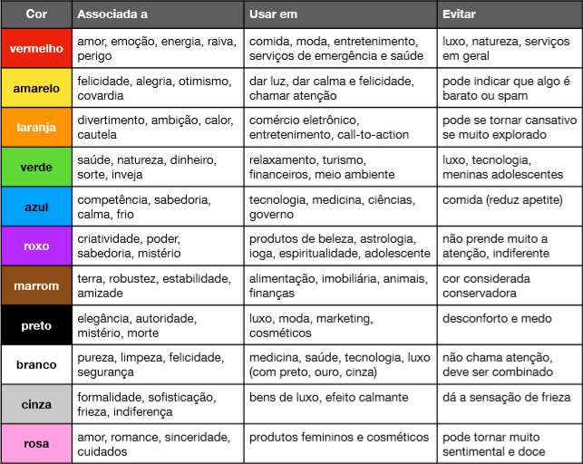

**Círculo Cromático:**



Dentro da teoria das cores, precisamos separá-las em grupos para que possamos decidir se as escolhas que vamos fazer para o nosso site vão fazer um sentido harmônico e para que os nossos visitantes olhem para o nosso projeto e instintivamente pense: “- nossa, que bonito!”.

A base para isso é conhecer o círculo cromático e compreender as suas subdivisões.

**Cores Primárias:**

Amarelo, vermelho e azul

**Cores Secundárias:**

Verde, laranja e violeta

**Cores Terciarias:**

Amarelo-esverdeado, amarelo-alaranjado, vermelho-alaranjado, vermelho-arroxeado, azul-arroxeado e azul-esverdeado.

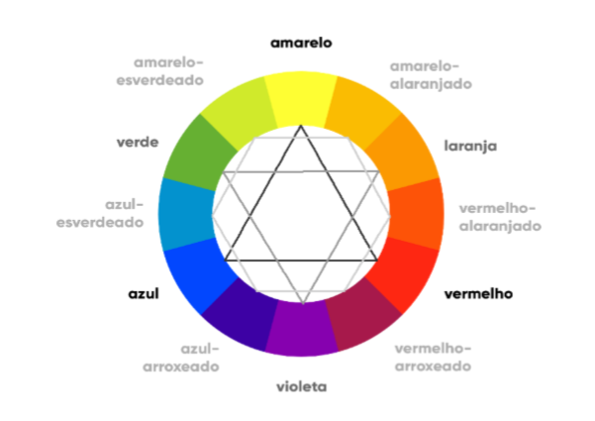

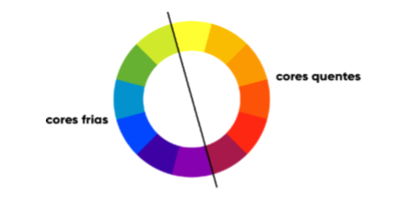

Analisando atentamente o círculo cromático, percebemos as três cores primárias, que estão destacadas com o texto mais escuro: amarelo, vermelho e azul.

Da junção das cores primárias, temos as três cores secundárias, que são o **laranja (amarelo+vermelho)**, o **violeta/roxo (azul+vermelho)** e o **verde (azul+amarelo).**

Da junção de uma cor primária com uma secundária, temos as seis cores terciárias:

**‣ Amarelo-esverdeado (amarelo+verde)**

**‣ Amarelo-alaranjado (amarelo+laranja)**

**‣ Vermelho-alaranjado (vermelho+laranja)**

**‣ Vermelho-arroxeado (vermelho+roxo)**

**‣ Azul-arroxeado (azul+roxo)**

**‣ Azul-esverdeado (azul+verde)**

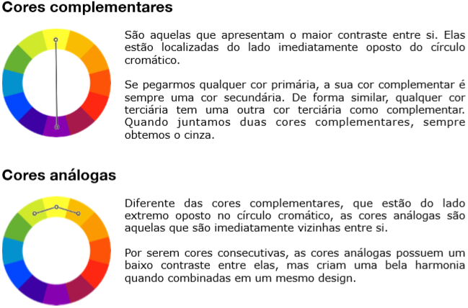

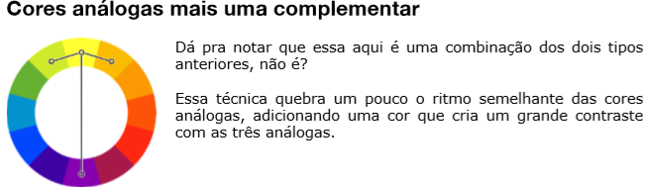

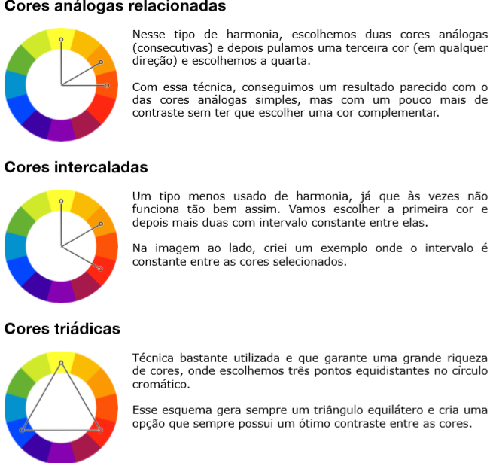

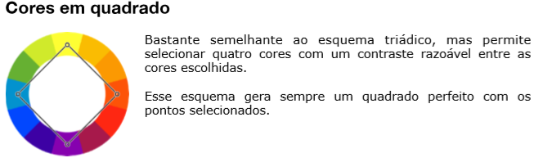

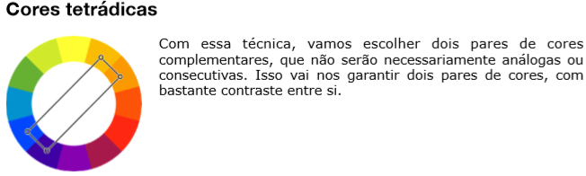

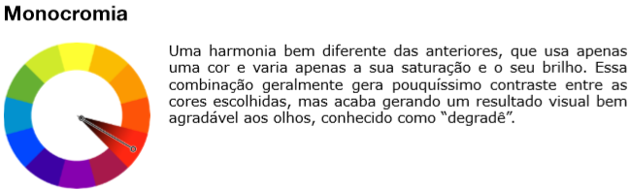

**Ferramentas:**

Adobe Color (site).

Paletton.com (site).

Coolors.co (site).

A tag, **\*{}** é usada na área Head e é considerada uma **configuração global.**

**Degradê**

**background-image: linear-gradient (to right, COR, COR);**

**background-image: radial-gradient;**

**background-attachment: fixed;** para ficar com o fundo degradê fixo.

**text-shadow 5px 5px 5px black;** sombra para textos, títulos, etc.

**border-radius: 10px;** borda

**padding: 10px;**

**Fontes – Capítulo 14**

**Tipografia**

Surgiu no século XV quando surgiu a imprensa. Os livros nessa época eram feitos todos a mão por um Monge Copista e sua função era copiar livros.

Johannes Gutenbarg foi o criador da máquina (prensa mecânica) que “carimbava” as páginas dos livros.

**Tipo** do grego “typos”, impressão.

**Grafia** do grego “grafhía”, escrita.

**Anatomia do tipo**

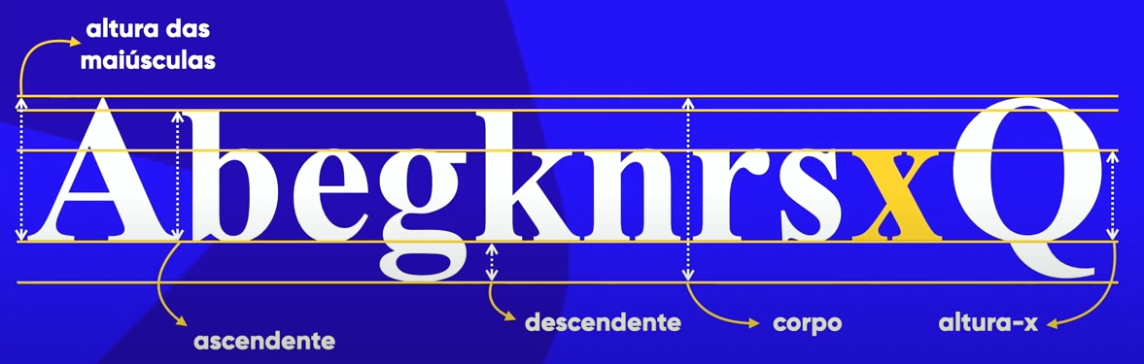

**Serifa**

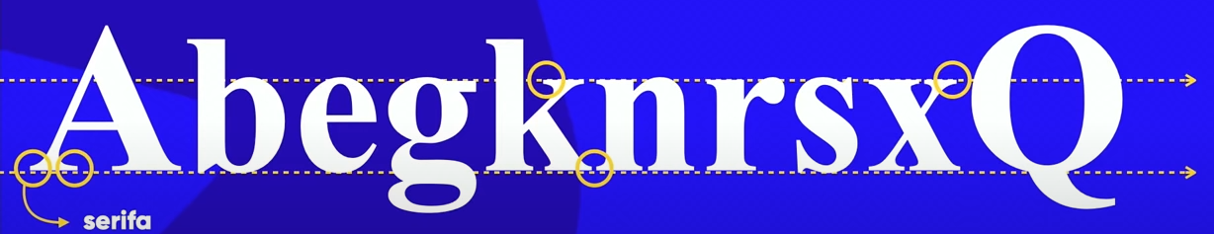



**Anatomias humanizadas**



**Glifo** – Uma letra.

**Fonte** - Conjunto de todos os **glifos**.

**Família tipográfica**

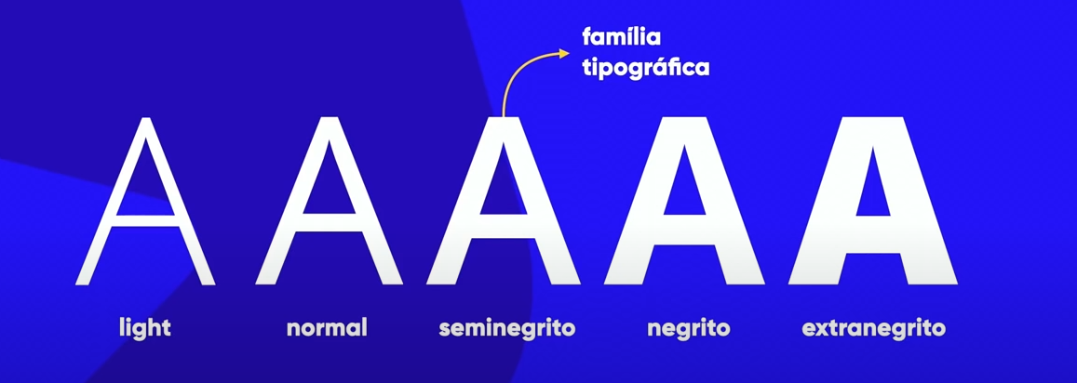

**Categorias de fontes**

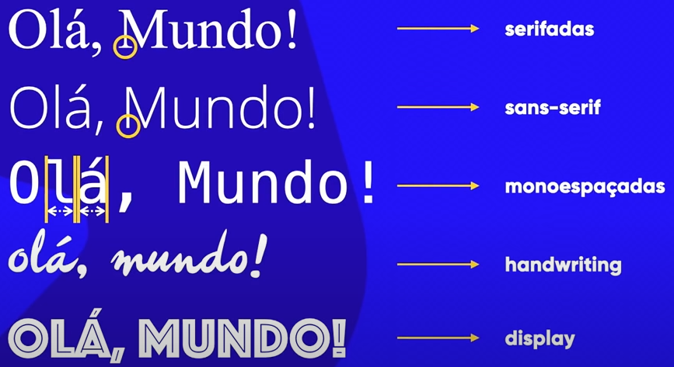

Para textos muito longos em sites, usar de preferência fontes não serifadas, também usar letra preta e fundo branco.

E para impressão, usar de preferência fontes serifadas.

**Tamanhos de letras**

**Medidas absolutas:**

cm, mm, in(polegada), px, pt e pc. OBS: pt e pc não é recomendado para material impresso em tela.

**Medidas relativas:**

em, ex, rem, vw, vh e %

medidas recomendadas: px e em.

16px geralmente = 1em.

**Peso da Fonte**

**font-weight:** lighter, normal, bold, bolder ou 100 a 900;

**text-decoration:** underline (sublinhado por exemplo);

**font-size:** tamanho da fonte

**font-style:** italic, normal, oblique, inherit, initial, unset;

**Shorthand font**

Simplificar as tags nessa ordem que está abaixo

**font-style -> font-> weight -> font-size -> font-family**

**Exemplo:**

font: italic bolder 3em sans-serif

**Fontes Externas**

Para usar fontes externas usamos o site Google Fonts, onde podemos escolher a fonte e baixar, ou apenas copiar o código. Exemplo:

        @import url('https://fonts.googleapis.com/css2?family=Kaushan+Script&display=swap');

        h1 {

            font-family: 'Kaushan Script', sans-serif;

        }

Outro método que podemos usar é o DaFont (<https://www.dafont.com/pt/>), baixar a fonte desejada e colocar dentro da pasta e criar a estrutura da fonte. Exemplo:

        @font-face {

            font-family: 'love';

            /*nome da fonte*/

            src: url('love story.otf') format('opentype'), url('love story.ttf') format('truetype');

            font-weight: normal;

            font-style: normal;

Formatos: opentype(otf), truetype(ttf), embedded-opentype, truetype-aat(Apple Advanced Typography)

Depois de criar a estrutura da fonte podemos aplica-la em um título por exemplo.

        h1 {

            font-family: 'love';

            font-size: 3em;

        }

**Como saber a fonte de um site está usando?**

Para saber precisamos baixar uma extensão no Google Chrome chamada **fonts ninja.** Depois é só entrar no site desejado, clicar na extensão e clicar em cima do texto na qual você quer a fonte.

**Detectando fontes em imagens**

<https://www.whatfontis.com> (recomendado)

<https://www.fontsquirrel.com>

<https://www.myfonts.com/?gclid=CjwKCAjwzruGBhBAEiwAUqMR8PvRffYUjMwWbxapim6iFNKyLrbfJAXrznq2TndGMEeg0y0gkVuy4xoC7E8QAvD_BwE>

**Alinhamento de linhas**

**text-align:** left, right, center, etc.

**Seletores personalizados Capítulo 15**

**Usando o ID com CSS**

Exemplo:

**<h1 id=”principal”> Título <h1>**

Depois, em CSS ao invés de colocar **h1 {}** vamos usar **h1#principal {}**

Em HTML é ID e em CSS é **#** (só pode um elemento)

Em HTML é CLASS e em CSS é **.** (pode vários elementos)

**Diferença entre ID e CLASS**

Um **ID** vai identificar um elemento único dentro da página atual. Essa identificação vai nos permitir criar um estilo especial para um elemento isolado. Já um **CLASS** vai identificar uma classe à qual um ou mais elementos pertençam, compartilhando características em comum a todos os que façam parte desse grupo.

Também temos a tag **<span> </span>** para selecionar um trecho do texto e aplicar CLASS/ID.

Exemplo:

<p>Lorem ipsum dolor sit amet consectetur adipisicing elit. <span class="basico">Aliquam eligendi</span>, suscipit excepturi officia cumque minus corporis ipsum, officiis eum rerum incidunt consequatur perferendis. Nam tempora, doloremque reiciendis suscipit unde vero!</p>

**Pseudoclasses em CSS**

**<div> </div>** É um espaço qualquer.

Height: Altura.

Width: Largura.

Sabemos que ID é #, classes é . e **pseudoclasses** são **:**

**div:hover** Hover faz com que quando passar o mouse por cima de algo este mude a cor por exemplo.

Exemplo de Hover

        div:hover {

            color: red;

        }

        div>p {

            display: none;

        }

        div:hover>p {

            display: block;

            color: white;

            background-color: red;

}

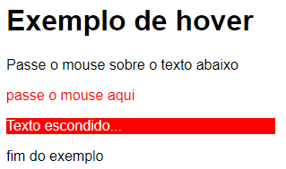

Seletor personalizados

# = id

. = class

: = pseudo-class

**::** = pseudo-elemento

**>** = children

**Pseudo-elementos**

Agir nas classes, elementos, ids, no conteúdo.

**a:visited** já visitado

**a:active** já clicado

**a::after** Depois do conteúdo

**a:before** Antes do conteúdo

**a:active** quando clicar

**Modelo de caixas – Capítulo 16**

De forma simples e objetiva, baseado em um conceito chamado “box model”, a grande maioria dos elementos HTML que temos no nosso site são como caixas. Elas são containers que armazenam conteúdo ou até mesmo outras caixas.

**border**- Borda, linha que circunda o seu conteúdo.

**padding** – preenchimento, borda mais distante do conteúdo. Espaço interno.

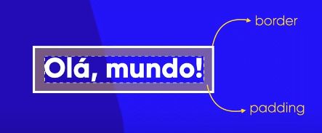

**margin** – Margem, espaço externo.



**outline** – contorno, traçado em volta da borda.



**Tipos de caixa**

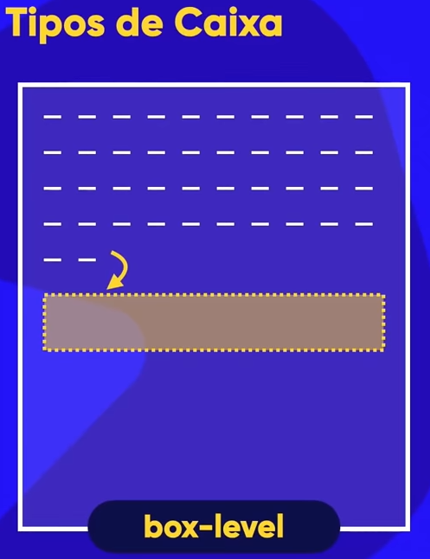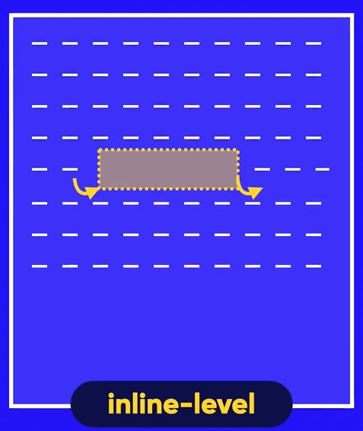

**Exemplos de tags:**

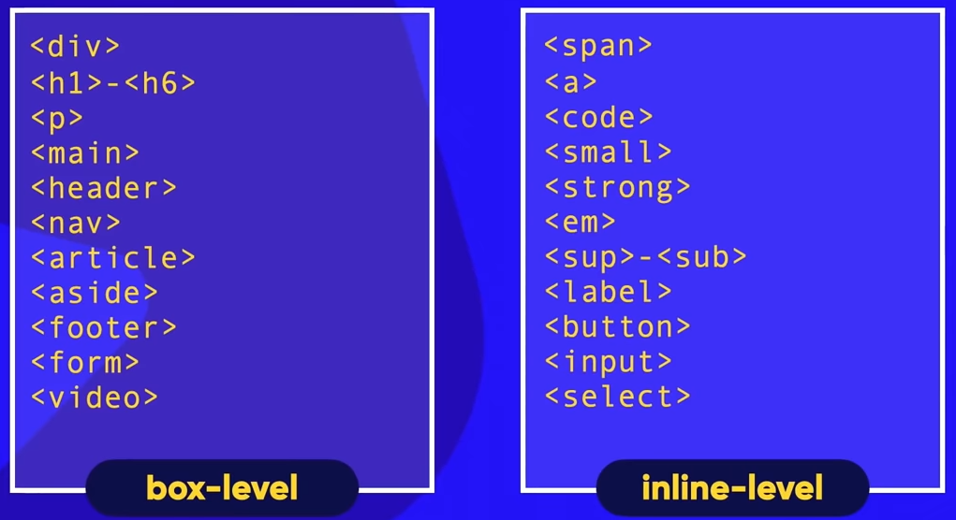

**User agent** – navegador.

**border-style- dashed, double, dotted, solid, groove.**

**margin: auto;** centraliza a box no meio.

**Usando Shothand**

            margin-top: 20px;

            margin-right: 20px;

            margin-bottom: 40px;

            margin-left: 20px;

**Exemplo 1:**

**margin: 20px 20px 40px 20px;**

**Exemplo 2:**

**margin: 20px 40px** irá aplicar 20px para top e bottom e 40px para left e right.

**Exemplo 3:**

**margin: 20px** irá aplicar 20px para top, right, bottom e left

**Como transformar um box-level em inline-level ou vice-versa?**

Coloque a tag **display: inline** ou **display: block**

**Grouping Tag**

**Tags semânticas para organizar seu site:**

**<header> </header>** Cabeçario/Cabeçalho

**<nav> </nav>** Menu

**<main> </main>** Conteúdo principal

**<footer> </footer>** Rodapé

**<section> </section>** Seção

**<article> </article>** Artigo

**<aside> </aside>** A parte, de lado.

Exemplo:

<body>

    <header>

        <h1>Meu site</h1>

        <nav>

            <a href="#"></a>

            <a href="#"></a>

            <a href="#"></a>

            <a href="#"></a>

            <a href="#"></a>

        </nav>

    </header>

    <main>

        <section id=assunto>

            <p>Esportes Política Tecnologia</p>

        </section>

        <section id=notícias>

            <article>

                <h2>Notícia sobre o Brasil</h2>

                <p>Lorem ipsum dolor sit, amet consectetur adipisicing elit. Praesentium facere facilis sunt. Repellat ducimus, inventore deleniti voluptatem excepturi commodi fugit adipisci, libero quasi odit culpa illo officia neque, quod praesentium.</p>

                <aside>

                    <p>Artigo escrito por José da Silva</p>

                </aside>

            </article>

            <article></article>

        </section>

        </section>

    </main>

    <footer>

        Desenvolvido pelo CursoEmVideo

    </footer>

</body>

**Sombras nas caixas**

**box-shadow: 1px 1px 1px black**

Horizontal, vertical, espalhamento, preto

**outset** – sombra para fora

**inset** – sombra para dentro.

**Caixas com vértices arredondadas**

Tag: **border-radius** “tamanho da borda”

**Bordas decoradas:**

**border-image-source: url**(arquivo)

**border-image-slice: 27;**

**border-image-repeat: repeat;**

**Primeiro Projeto – Cap 17**

**Ferramenta para ajudar a criar layout de seu site:**

Mockflow.com

**Variáveis em CSS**

Para criar variáveis em CSS podemos usar a pseudoclasse **:root,**

todas as variáveis em CSS devem começar com dois traços (--).

Exemplo:

:root {

    --cor0: #c5ebd6;

    --cor1: #83e1ad;

    --cor2: #3ddc84;

    --cor3: #2fa866;

    --cor4: #1a5c37;

    --cor5: #063d1e;

    --fonte-padrao: Arial, Verdana, Helvetica, sans-serif;

    --fonte-destaque: 'Bebas Neue', cursive;

    --fonte-android: 'Android', cursive;

Depois de criar as variáveis basta aplica-las:

body {

    background-color: var(--cor0);

    font-family: var(--fonte-padrao);

}

**Tag Seletor Global**

Tag:

**\* { }**

Exemplo: tirando todas as margens e paddings:

* {

    margin: 0px;

    padding: 0px;

}

**Responsividade para sites**

Extensão para auxílio: Window Recizer

Tags principais:

**min-width:** Largura mínima.

**max-width:** Largura máxima.

Também temos a tag **<source:media>** dentro da tag picture.

**Exemplo:**

        main {

            background-color: white;

            padding: 20px;

            border-radius: 10px;

            margin: auto;

            min-width: 250px;

            max-width: 800px;

        }

        img {

            width: 100%;

        }

        <picture>

            <source media="(max-width:600px)" srcset="imagens/irina-blok-pq.jpg">

            <img src="imagens/irina-blok.jpg" alt=" irina-blok">

        </picture>

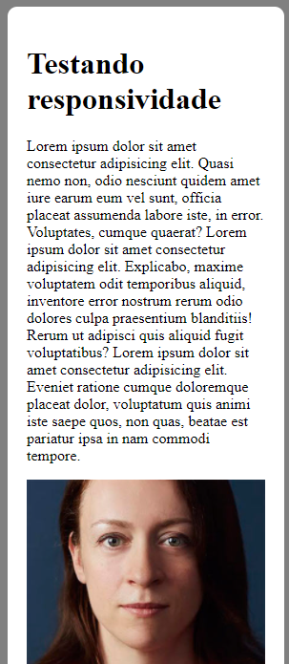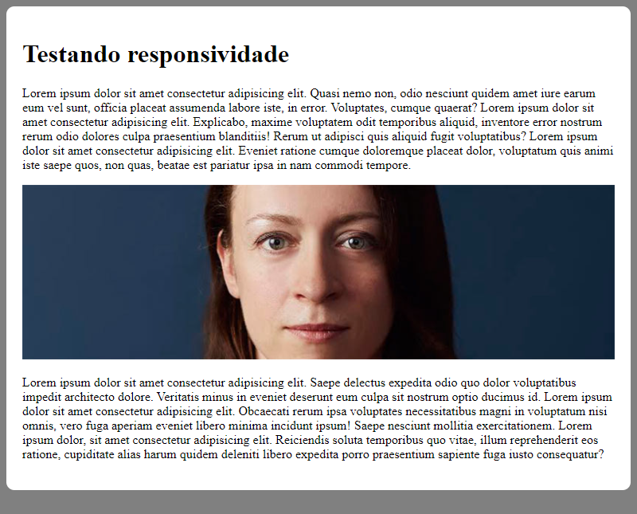

800px

320px (celular pequeno)

**transition-duration: 0.5s;** (Tempo de transição do hover por exemplo)

**list-style-position: insede;** (Lista para dentro ou outside para fora)

list-style-type: '\2714\00A0\00A0'; (outra maneira de colocar emoji que apenas o chrome suporta)

Posições:

**position: absolute**

**position: relative**

Método de espaçamento para poder aplicar junto com a tag position.

**top: 5%**

**left: 5%**

**Git e Github – Cap 18**

Sem anotações

**Propriedade background-image em CSS - Cap 19**

**background-image: linear gradient;** Degradê.

**background-image: url(‘pasta/arquivo.png’);** Imagem de fundo.

**background-size: 100px;** tamanho da imagem de fundo.

**background-size: contain;** Imagem 100% exibida.

**background-size: cover;** cobre o fundo todo com a imagem.

**background-repeat: repeat, no-repeat, repeat-x, repeat-y**; quantas repetições da imagem de fundo.

**background-position: left top; left center; right bottom; center center**; ... posição da imagem de fundo.

background-attachment: fixed, scroll..

ShortHand Background

Color > Image > Position > Repeat > Size(Ainda não funciona) > Attachment

            /*background-color: black;

            background-image: url('imagens/wallpaper002.jpg');

            background-position: center center;

            background-repeat: no-repeat;

            background-size: cover;

            background-attachment: fixed;*/

            background: black url('imagens/wallpaper002.jpg') center center no-repeat fixed;

            background-size: cover;

**Centralização vertical de caixas – Centralização**

**position: relative; absolute;**

**left: 50%;**

**top: 50%;**

**transform: translate(-50%, -50%);**

    <style>

        #container {

            background-image: url('imagens/target001.png');

            background-size: 100% 100%;

            height: 95vh;

            padding: 10px;

            background-color: purple;

            position: relative;

        }

        #conteudo {

            background-image: url('imagens/target001.png');

            background-size: 100% 100%;

            height: 200px;

            width: 400px;

            background-color: yellow;

            position: absolute;

            left: 50%;

            top: 50%;

            transform: translate(-50%, -50%);

        }

    </style>

